Java发展简介

# 具体内容

Java就是一个编程语言，在整个世界的编程语言环境中，Java一直处于前三的位置。Java之所以发展得非常迅速，并且使用Java的最直观感受是其使用习惯性语法。几乎所有的正规开发中都会使用到Java。

如果要想追溯Java的起源，那么必须从1991年的GREEN项目开始聊。在90年代初的时候，GREEN项目主要是希望可以实现email控制家电产品运行的操作（相当于物联网）。最早SUN的工程师打算使用C++开发这个项目。但是后来发现C++的实现过于麻烦了。于是根据C++开发出了一套OAK平台。不过遗憾的是，这个OAK平台并没有竞标成功，而是失败了。原本应该被弃用的OAK平台，借助于当时浏览器的发展风潮。参考了网景公司的浏览器技术，推出了HotJava浏览器。而后来到1995年的时候，OAK正式更名为Java，从此Java开始风靡于世界。

Java属于技术的成功转型，并且延续了平台本身自己的特色。

既然说到了Java，那么就必须对SUN公司有所了解。

**SUN(Stanford University Network)**

Sun Microsystems是IT及互联网技术服务公司（已被甲骨文收购，2009年4月20日甲骨文以现金收购SUN微系统公司，交易价格达74亿美元），Sun Microsystems创建于1982年。主要产品是工作站及服务器。

SUN公司本身并不是以软件著称的，他是以硬件著称的公司。SUN的小型机最成功的应用案例就是amazon上。虽然SUN缔造了Java，但是从头到尾，SUN也没使用Java赚了多少钱，真正赚钱的是IBM，而且真正让Java得到发展得也是IBM。

后来到了2000年左右的时候世界性的互联网低潮。8848.com（中国的第一科金蛋）。而SUN公司在经理了这场低潮之后并没有恢复。后来就被oracle收购了。

Oracle收购SUN的原因？

|  |  |  |  |
| --- | --- | --- | --- |
| No. | 体系架构 | Oracle | Microsoft |
| 1 | 操作系统 | UNIX | Windows Server |
| 2 | 数据库 | Oracle数据库性能高 | SQL Server |
| 3 | 中间件 | OAS、收购BEA得到了Weblogic | IIS |
| 4 | 编程语言 | PL/SQL、Java | .NET |

所有的策略都是全面超过微软为主的。而且收购之后的行为，对于应用软件的供应商就变为了三个大的公司Oracle、Microsoft、Adobe。

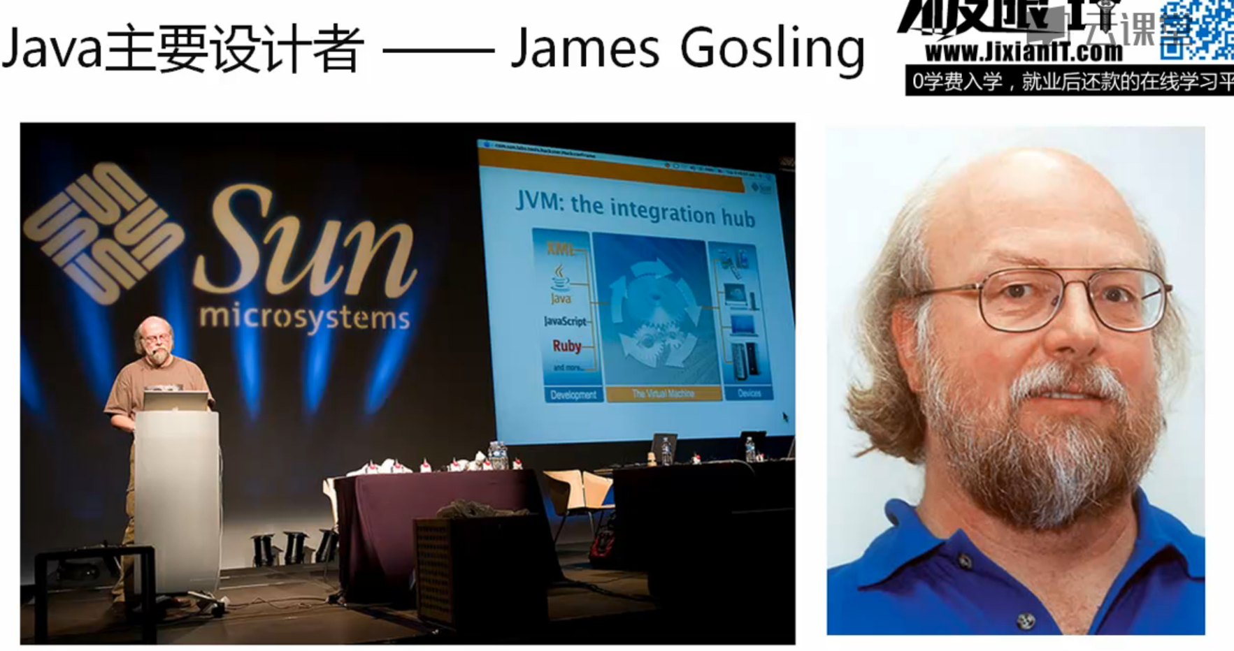

而Java本身也经历了一些发展过程：

* 1995年的时候，推出了JDK1.0（一直到1996年才可以下载使用）；
* 1998年的时候，推出了JDK1.2，史称Java2；
* 2005年的时候，推出了JDK1.5（Java5.0），史称“Tiger”；
* 2014年的时候，Java推出了JDK1.8，引入了Lamda表达式。

而且从Java的开发来讲，也分为了三个方向：

* Java SE（最早称为J2SE，2005年之后更名），是Java基础版，提供了最提成的操作支持；
* Java ME（最早称为J2ME，2005年之后更名），是Java的微型版，已经被Android取代；
* Java EE（最早称为J2EE，2005年之后更名），是Java企业版，是整个项目的灵魂。

清楚了Java发展历史之后，下面再来看一下Java的主要特点：

* Java语言相比较其他开发语言，其更加简单，代码干净；
* Java是一门面向对象的编程语言；
* Java提供了自动的内存释放技术，这一点要比C++强许多；
* Java提供了更加方便的引用关系，来代替复杂的指针操作；
* Java是为数不多的支持多线程开发的编程语言；
* Java可以实现任意操作系统的移植操作。

**重点解释Java的可移植性**

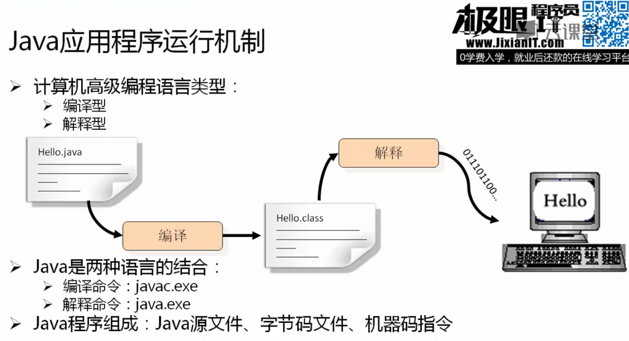

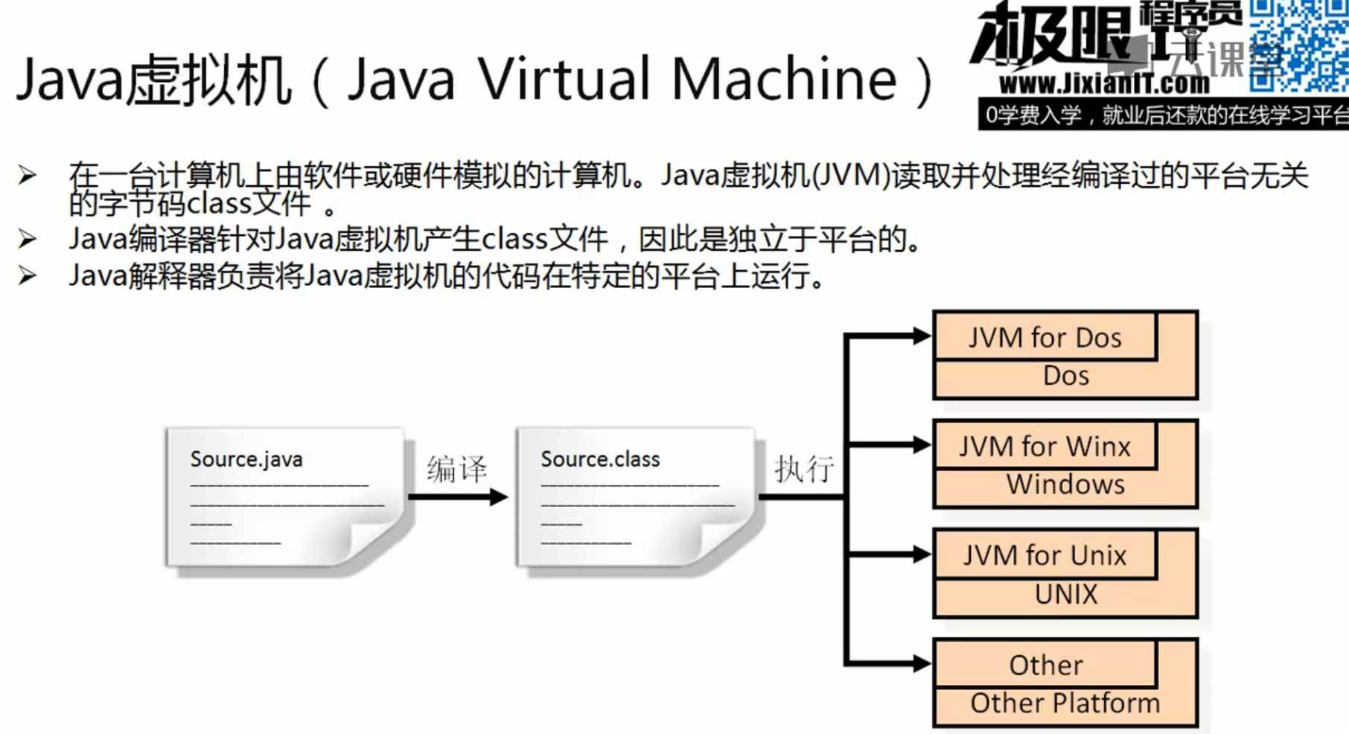

但是最早的时候这样的做法曾经遭人诟病，性能问题，程序如果直接在操作系统上执行，性能一定会更好，但是随着硬件成本的降低，那么现在很少有人再去关注了。

# 总结

1. Java的主要版本；
2. JVM的基本操作原理。